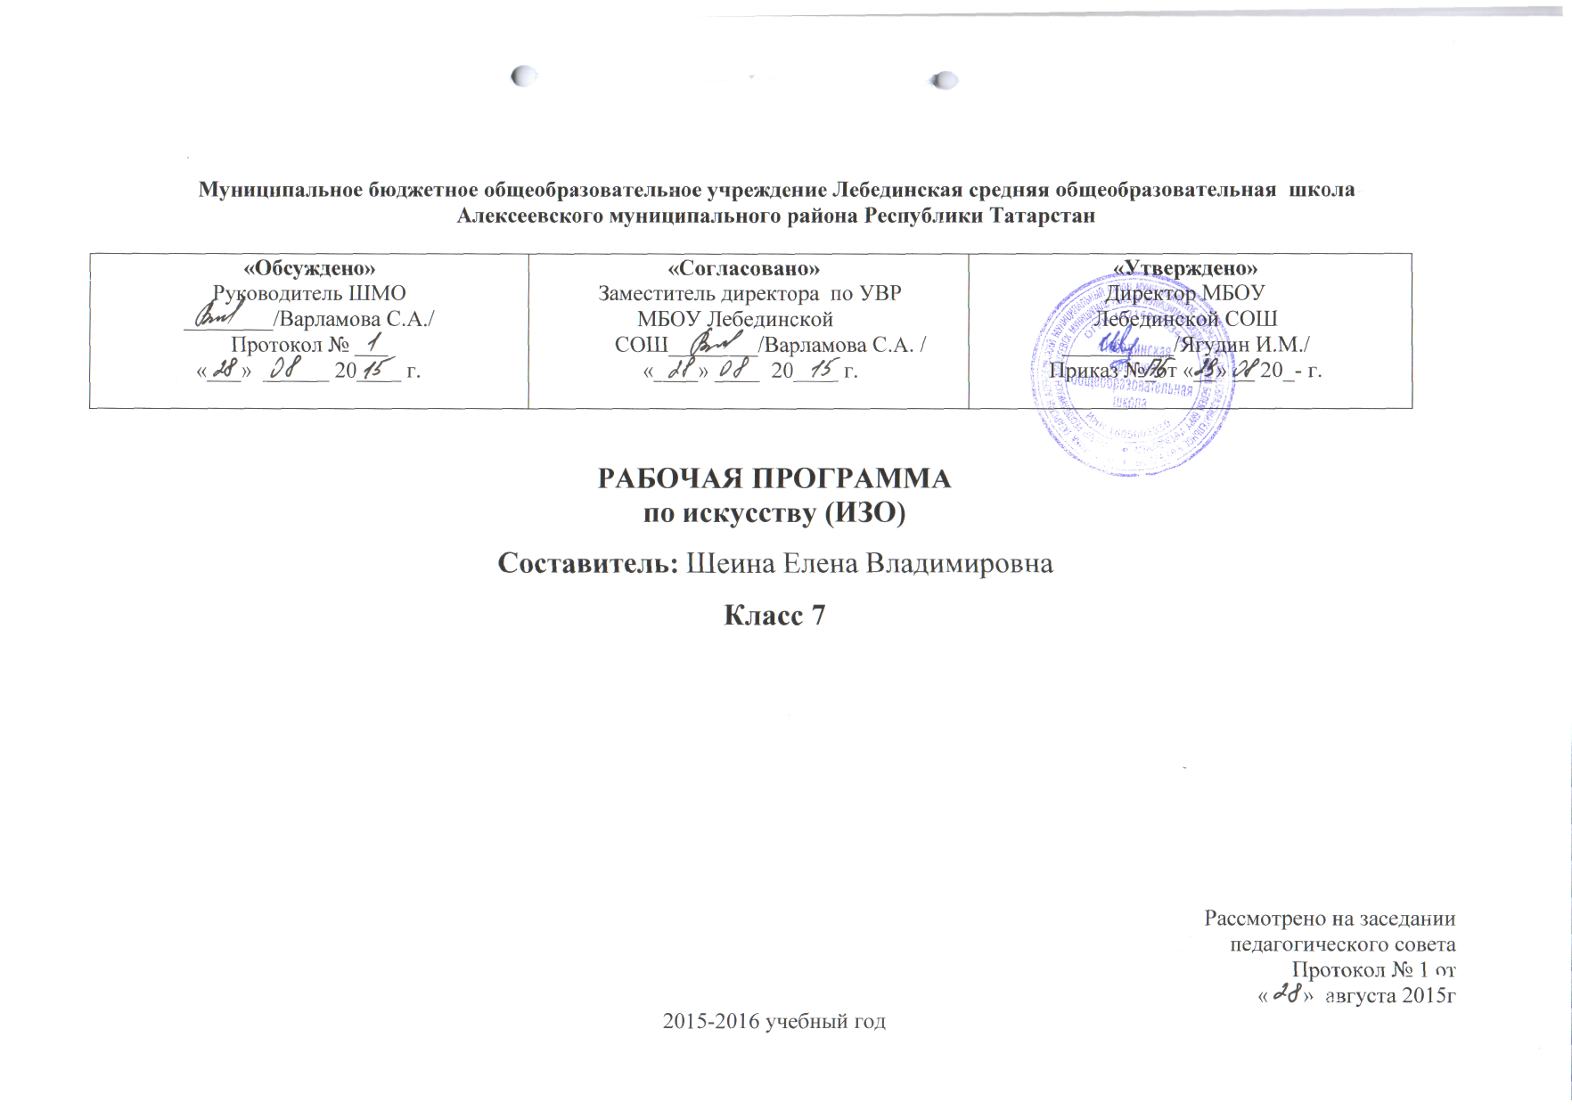
Учебно- тематическое планирование

По изобразительному искусству
Класс ___7
Учитель: Шеина Елена Владимировна
Количество часов____35___часов
В неделю___1___час
Плановых контрольных уроков 4, зачетов__ , тестов 4
Планирование составлено на основе
- Программы«Изобразительное искусство и художественный труд» авторского коллектива под руководством Б. М. Неменского для 1-9 классов общеобразовательных учреждений (М.: Просвещение, 2010).
Учебник: Изобразительное искусство.Дизайн и архитектура в жизни человека.7 класс:учебник для общеобразоват.организаций/А.С.Питерских,Г.Е.Гуров;под ред.Б.М.Неменского.-2-е изд.-М.:Просвещение,2014.-175с.:ил.

Раздел I.Пояснительная записка
Изобразительное искусство в 7 классе является учебным модулем в рамках предмета «Искусство». Рабочая программа по изобразительному искусству разработана на основе программы «Изобразительное искусство и художественный труд» авторского коллектива под руководством Б. М. Неменского для 1-9 классов общеобразовательных учреждений (М.: Просвещение, 2010).
Темы, изучаемые в 7 классе, являются прямым продолжением учебного материала 6 класса и посвящены основам изобразительного искусства. Здесь сохраняется принцип содержательного единства восприятия произведений декоративно- прикладного искусства и практической творческой работы учащихся, а также принцип постепенного нарастания сложности задач и поступенчатого, последовательного приобретения навыков и умений. Изменения языка изображения в истории искусства рассматриваются как выражение изменений ценностного понимания и видения мира. Основное внимание уделяется развитию жанров тематической картины в истории искусства и, соответственно, углублению композиционного мышления учащихся: представлению о целостности композиции, образных возможностях изобразительного искусства, об особенностях его метафорического строя.
Значительное место в программе отведено знакомству с проблемами художественной жизни 20 века, с множественностью одновременных и очень разных процессов в искусстве.
Итоговая художественно- практическая работа учащихся может осуществляться в форме художественно- творческих проектов с выполнением необходимых этапов работы, идентичных процессу профессиональной деятельности. Это позволяет добиться более глубокого понимания роли искусства в жизни людей, а также пройти интересный творческий путь, формирующий исследовательские и созидательные интересы учащихся.
В тематическом плане определены виды и приемы художественной деятельности школьников на уроках искусства (ИЗО и декоративно- прикладное искусство) с использованием разнообразных форм выражения:
- изображение на плоскости и в объеме (с натуры, по памяти, по представлению);
- декоративная и конструктивная работа;
- восприятие явлений действительности и произведений искусства;
- обсуждение работ товарищей, результатов коллективного творчества, в процессе которого формируются навыки учебного сотрудничества (умение договариваться, распределять работу, оценивать свой вклад в деятельность и ее общий результат) и индивидуальной работы на уроках;
- изучение художественного наследия;
- подбор иллюстративного материала к изучаемым темам;

Темы и задания уроков предполагают умение организовывать уроки- диспуты, уроки- творческие отчеты. От урока к уроку происходит постоянная смена художественных материалов, овладение их выразительными возможностями.

Раздел II Краткая характеристика сформированных общеучебных умений, навыков и
способов деятельности учащихся по ИЗО на начало года

Обучающиеся знают:
- о месте и значении изобразительного искусства в культуре: в жизни общества и жизни человека;
- о существовании изобразительного искусства во все времена; должны иметь представление о многообразии образных языков искусства и особенностях видения мира в разные эпохи;
- основные виды и жанры изобразительных искусств; иметь представление об основных этапах развития портрета, пейзажа и натюрморта в истории искусства;
- ряд выдающихся художников и произведений искусства в жанрах портрета, пейзажа и натюрморта в мировом и отечественном искусстве;
- особенности творчества и значение в отечественной культуре великих русских художников- пейзажистов, мастеров портрета и натюрморта;
- основные средства художественной выразительности в изобразительном искусстве: линия, пятно, тон, цвет, форма, перспектива;
- общие правила построения изображения головы человека;

Обучающиеся умеют:
- пользоваться красками (гуашь, акварель), несколькими графическими материалами (карандаш, тушь), уметь использовать коллажные техники, обладать первичными навыками лепки;
- видеть конструктивную форму предмета, владеть первичными навыками плоского и объемного изображения предмета и группы предметов; пользоваться начальными правилами линейной и воздушной перспективы;
- видеть и использовать в качестве средств выражения соотношения пропорций, характер освещения, цветовые отношения при изображении с натуры, по представлению и по памяти;
- создавать творческие композиционные работы в разных материалах с натуры, по памяти и воображению;
- активно воспринимать произведения искусства и аргументировано анализировать разные уровни своего восприятия, понимать изобразительные метафоры и видеть целостную картину мира, присущую произведению искусства.

Раздел III Требования к уровню подготовки обучающихся
Обучающиеся должны знать:
- о жанровой системе в изобразительном и декоративно- прикладном искусстве и ее значении для анализа развития искусства и понимания изменений видения мира, а следовательно, и способов его изображения;
- роли и истории тематической картины в изобразительном искусстве и ее жанровых видах (бытовом и историческом жанрах, мифологической библейской темах в искусстве);
- процесс работы художника над картиной, смысл каждого этапа работы, композиции как целостности и образном строе произведения, роли формата, выразительном значении размера произведения, соотношении целого и детали, значении каждого фрагмента и его метафорическом смысле;
- поэтической красоте повседневности, раскрываемой в творчестве художников; роли искусства в утверждении значительности каждого момента жизни человека, понимании и ощущении человеком своего бытия и красоты мира;
- роли искусства в создании памятников в честь больших исторических событий; влиянии образа, созданного художником, на понимание событий истории;
- роли художественных образов изобразительного искусства в понимании вечных тем жизни, создании культурного контекста между поколениями, между людьми; - роли художественной иллюстрации;
- поэтическом (метафорическом) претворении реальности во всех жанрах изобразительного искусства; разности сюжета и содержания в картине; роли конструктивного, изобразительного и декоративного начал в живописи, графике и скульптуре;

Обучающиеся должны иметь представление:
- об историческом художественном процессе, содержательных изменениях картины мира и способах ее выражения, о существовании стилей и направлений в искусстве, о роли творческой индивидуальности художника;
- сложном, противоречивом и насыщенном художественными событиями пути российского и мирового изобразительного искусства в 20 веке.

В процессе практической работы учащиеся должны:
- получить первичные навыки изображения пропорций и движений фигуры человека с натуры и по представлению;
- научиться владеть материалами живописи, графики и лепки на доступном возрасту уровне;
- развивать навыки наблюдательности, способность образного видения окружающей ежедневной жизни, формирующие чуткость и активность восприятия реальности;
- получить творческий опыт в построении тематических композиций, предполагающий сбор художественно- познавательного материала, формирование авторской позиции по выбранной теме и поиски способа ее выражения;
- получить навыки соотнесения собственных переживаний с контекстами художественной культуры.

Раздел IV Содержание тем учебного курса

Изображение фигуры человека и образ человека
Изображение фигуры человека в истории искусства.
Пропорции и строение фигуры человека.
Лепка фигуры человека.
Набросок фигуры человека с натуры.
Понимание красоты человека в европейском и русском искусстве.

Поэзия повседневности
Поэзия повседневной жизни в искусстве разных народов.
Тематическая картина. Бытовой и исторический жанры.
Сюжет и содержание в картине.
Жизнь каждого дня- большая тема в искусстве.
Жизнь в моем городе в прошлых веках (историческая тема в бытовом жанре).
Праздник и карнавал в изобразительном искусстве (тема праздника в бытовом жанре).

Великие темы жизни
Исторические темы и мифологические темы в искусстве разных эпох.
Тематическая картина в русском искусстве 19 века.
Процесс работы над тематической картиной.
Библейские темы в изобразительном искусстве.
Монументальная скульптура и образ истории народа.
Место и роль картины в искусстве 20 века.

Реальность жизни и художественный образ
Искусство иллюстрации. Слово и изображение.
Конструктивное и декоративное начало в изобразительном искусстве.
Зрительские умения и их значение для современного человека.
История искусства и история человечества. Стиль и направления в изобразительном искусстве.
Личность художника и мир его времени в произведениях искусства.
Крупнейшие музеи изобразительного искусства и их роль в культуре.

Раздел V Учебно - тематическое планирование

№ п/п | Тема урока | Кол-во часов | Тип урока | Требования к уровню подготовки обучающихся | Вид контроля | Дата план | Дата факт
Изображение фигуры человека и образ человека (8 часов)
1 | Изображение  Фигуры человека в истории  и искусства | 1 | Урок изучения  новых знаний | Знать вилы изобразительного искусства.  Уметь:  - соблюдать пропорции при изображении  фигуры человека;  - изображать человека в движении | Устный опрос.  Практическая работа | 1/09
2 | Пропорции и строение фигуры человек а | 1 | Урок  формирования  новых умений | Знать пропорции фигуры человека. Уметь рисовать пропорции. | Просмотр и обсуждение работ | 8/09
3 | Фигура человека в движении | 1 | Урок формирования  новых умений | Уметь рисовать схемы движений  человека | Просмотр и  обсуждение работ, выполненных на уроке | 15/09
4 | Лепка фигуры человек а (изготовление каркаса) | 1 | Урок  формирования  новых умений | Знать имена великих скульпторов и их  произведения.  Уметь передать движение | Просмотр выполненных работ | 22/09
5 | Лепка фигуры человека из пластилина | 1 | Комбинированный | Уметь использовать выразительные свойства материала (глины) для передачи движения и пропорций в скульптуре | Просмотр и обсуждение работ. Беседа по теме  урока | 29/09
6 | Набросок фигуры человека с натуры (стоя) | 1 | Комбинированный | Знать понятие силуэт. Уметь видеть и передавать характер движения | Творческо е обсуждение работ, выполненных на уроках | 6/10
7 | Набросок фигуры человека с натуры (сидя) | 1 | Комбинированный | Уметь видеть характер положения | Творческо е обсуждение работ, выполненных на уроках | 13/10
8 | Понимание красоты человека в европейском и русском искусств е | 1 | Урок обобщения и систематизации знаний | Знать понятия индивидуальный образ, индивидуальная жизнь человека в искусстве. Уметь воспринимать произведения искусства | Выступления с анализом  творческих работ, выполненных на уроках | 20/10
Поэзия повседневности (8 часов)
9 | Поэзия повседневной жизни в искусстве разных народов Тестирование №1 по разделу “Изображение фигуры человека и образ человека» | 1 | Комбинированный | Знать жанровую систему и ее значение для анализа развития искусства. Уметь владеть материалами для графического рисунка | Авторская (тестовая) работа№1 по разделу “Изображение фигуры человека и образ человека» Учебник А.С.Питерских, Г.Е.Гуровой «Иобразительное искусство. Дизайн и архитектура в жизни человека. 7 класс.» Выступления с анализом произведений, выполненных известны ми художниками | 27/10
10 | Тематическая картина. Бытовой и исторический жанры | 1 | Урок формирования  новых знаний | Знать:  - виды жанров и тематическое богатство внутри них;  - подвижность границ между жанрами. Уметь анализировать произведения искусства | Творческое обсуждение работ, выполненных на  уроке | 10/11
11 | Сюжет и содержание в картине | 1 | Комбинированный | Знать разницу между сюжетом и содержанием.  Уметь строить тематическую композицию. Владеть навыками использования материалов графики | Творческое обсуждение работ, выполненных на уроке | 17/11
12 | Жизнь каждого дня- большая тема в искусстве | 1 | Комбинированный | Знать разницу между сюжетом и содержанием.  Уметь:  - строить тематическую композицию;  - видеть глазами художника повседневную жизнь своей семьи | Творческое обсуждение работ, выполненных на уроке | 24/11
13 | Жизнь в моем городе. (эскизы) | 1 | Урок формирования новых умений | Знать:  - изученное о роли и истории тематической картины и ее жанровых видов;  - особенности поэтической красоты повседневности, раскрываемой в творчестве художников.  Уметь составлять эскизы | Творческо е обсуждение работ. | 1/12
14 | Жизнь в моем городе. (в цвете) | 1 | Урок изучения новых знаний | Уметь построить тематическую композицию | Творческо е обсуждение работ, выполненных на уроке | 8/12
15 | Праздник и карнавал в изобразительном искусств е. В живописи | 1 | Урок изучения новых знаний | Знать имена художников и их произведения.  Уметь:  - передавать цветом настроение, национальный характер;  - воспринимать произведения искусства | Творческо е обсуждение работ. | 15/12
16 | Праздник и карнавал в изобразительном искусств е. В технике коллажа. Тестирование№ 2 по разделу « Поэзия повседневности » | 1 | Комбинированный | Уметь:  - работать в технике коллаж;  - подбирать доминантные цвета | Авторская (тестовая) работа№2 по разделу « Поэзия повседневности» Учебник А.С.Питерских, Г.Е.Гуровой «Иобразительное искусство. Дизайн и архитектура в жизни человека. 7 класс. Творческо е обсуждение работ, выполненных на уроке | 22/12
Великие темы жизни (12 часов)
17 | Исторические и мифологические темы в искусстве разных эпох | 1 | Урок изучения новых знаний | Знать имена выдающихся художников и их произведения. Уметь воспринимать произведения искусства великих мастеров | Выступления с анализом произведений известных художников | 12/01
18 | Тематическая картина в русском искусстве 19 века | 1 | Урок изучения новых знаний | Знать имена выдающихся художников и их произведения. Уметь воспринимать произведения искусства великих мастеров | Выступления с анализом тематических произведений известны х художников | 19/01
19 | Процесс работы над тематической картиной | 1 | Комбинированный | Знать этапы создания картины  Уметь создавать ритм | Фронтальный опрос. Творческо е обсуждение работ | 26/01
20 | Тематические композиции. Эскизы в цвете | 1 | Комбинированный | Уметь творчески работать над предложенной темой, используя выразительные возможности художественных материалов | Творческое обсуждение работ | 2/02
21 | Тематическая композиция. Картина в цвете | 1 | Комбинированный | Уметь рисовать центр композиции | Творческое обсуждение работ, выполненных на уроке | 9/02
22 | Библейские темы в изобразительном искусстве | 1 | Урок изучения  новых знаний | Знать наиболее известные произведения изобразительного искусства на библейские темы в европейском и отечественном искусстве. | Фронтальный | 16/02
23 | Эскизы на  Библейские темы | 1 | Комбинированный | Уметь строить тематическую композицию | Творческое обсуждение работ | 23/02
24 | Композиция в цвете на библейские темы | 1 | Комбинированный | Уметь находить центр композиции | Творческое обсуждение работ, выполненных на уроке | 1/03
25 | Монументальная скульптура и образ истории народа | 1 | Урок изучения новых знаний | Знать мемориалы, посвященные  памяти героев Великой Отечественной  войны. | Фронтальный опрос | 8/03
26 | Лепка скульптуры Тестирование  №3по  разделу  « Великие  темы  жизни » | 1 | Комбинированный | Уметь работать с пластическими материалами | Авторская работа(тест)№3по разделу «Великие темы жизни » Учебник АС. Питерс ких, Г.Е.Гуровой «Изобразительное искусство. Дизайн и архитектура в жизни человека. 7 класс. Творческо е обсуждение работ | 15/03
27 | Детальная  Работа над  лепкой скульптуры | 1 | Комбинированный | Уметь передать пластику | Творческое обсуждение выполненных работ | 5/04
28 | Место и роль картины в искусств е 20 века | 1 | Урок обобщения и систематизации изученного | Знать имена выдающихся художников 20 в. и их произведения. Уметь анализировать картины художников и выражать свое собственное мнение | Аргументировано анализировать картины художников | 12/04
Реальность жизни и художественный образ (7 часов)
29 | Искусство иллюстрации. Слово и изображение | 1 | Урок изучения новых знаний | Знать:  - имена известных художников- иллюстраторов книг;  - роль художественной иллюстрации. Уметь выражать авторскую позицию по выбранной теме | Творческое обсуждение работ | 19/04
30 | Иллюстрация в цвете | 1 | Комбинированный | Уметь показать центр композиции | Творческое обсуждение работ | 26/04
31 | Конструктивное  и декоративное  начало в изобразительном искусстве | 1 | Урок форми рования  Новых умений | Знать роль конструктивного, изобразительного и декоративного начал в живописи, графике и скульптуре.  Уметь создавать творческую  композицию по воображению | Творческое обсуждение работ, выполненных на уроке | 3/05
32 | Зрительские умения и их значение для \  современного человек а | 1 | Урок обобщения и систематизации  изученного | Знать разные уровни понимания  произведений изобразительного  искусства.  Уметь аргументировано анализировать  произведение искусства | Творческое обсуждение работ, выполненных на  уроке и дома | 10/05
33 | История  искусства и  история человеч  ества.  Стиль и направления в  изобразительном  искусстве | 1 | Урок изучения  новых знаний | Иметь представление о  содержательных изменениях картины мира и способах ее выражения, существовании  стилей и направлений в искусстве, роли  индивидуальности автора | Творческое обсуждение работ, выполненных дома.  Аргументировано  анализировать картины | 17/05
34 | Личность художника и мир его времени в произведениях искусства. Итоговое тестирование | 1 | Урок обобщения и систематизации изученного | Знать:  - имена великих художников в истории искусства и их произведения;  - особенности роли и истории тематической картины и ее жанровых видах | Авторская итоговая работа(тест)№4 Эстетическая оценка результат а работы с анализом использования перспективы | 24/05
35 | Крупнейшие музеи изобразительного искусств а и их роль в культур е | 1 | Урок обобщения и систематизации изученного | Уметь воспринимать произведения искусства и аргументировано анализировать разные уровни своего восприятия, понимать изобразительные метафоры | Эстетическая оценка результат а работы, проделан ной в течение учебного года | 31/05

Раздел V Учебно – методическое обеспечение

- Программы общеобразовательных учреждений: Изобразительное искусство и художественный труд: 1-9 классы / под рук. Б. М. Неменского.- М.: Просвещение,2010.
- Питерских А. С., Гуров Г. Е. Изобразительное искусство. Дизайн и архитектура в жизни человека 7-8 класс: учебник для общеобразовательных учреждений / под.ред. Б. М. Неменского.- М.: Просвещение, 2008

Технические средства обучения
Компьютер, мультимедийный проектор, экран проекционный

